**ИНТЕРАКТИВНАЯ КАРТА ЗВЁЗДНОГО НЕБА**

Аматов Абубакр, ученик 4 класса

Моякулова Екатерина Николаевна, педагог доп. образования

МАУ ДО «Центр дополнительного образования» г. Мирный

**Цель проекта**: Создать интерактивную программу для изучения созвездий, где пользователь может кликать на экран, чтобы переключаться между разными созвездиями и узнавать их названия, яркие звёзды.

**Задачи проекта**: разработать графический интерфейс для отображения созвездий с использованием библиотеки Turtle; реализовать переключение между созвездиями при клике мышью, добавить описание каждого созвездия и его ярких звёзд; создать базу данных из нескольких созвездий (Лебедь, Ящерица, Орёл).

**Актуальность проекта:** Программа помогает изучать астрономию в интерактивной форме. Она показывает, как современные технологии могут сделать обучение интересным, и вдохновляет на исследование космоса. Проект также развивает навыки программирования и работы с графикой.

**Особенности проекта:** простое управление, возможность легко добавить новые созвездия, информационные подписи с названиями созвездий и их ярких звёзд. Проект можно использовать на уроках астрономии или в кружках по IT.

**Литература:**

1. Руководство по библиотеке Turtle.

URL: <https://docs.python.org/3/library/turtle.html>(дата обращения: 10.03.2025)

1. Сайт URL: <https://in-space.ru/skyonline/>(дата обращения:10.03.2025)

Приложение 1

**Скриншот результатов**

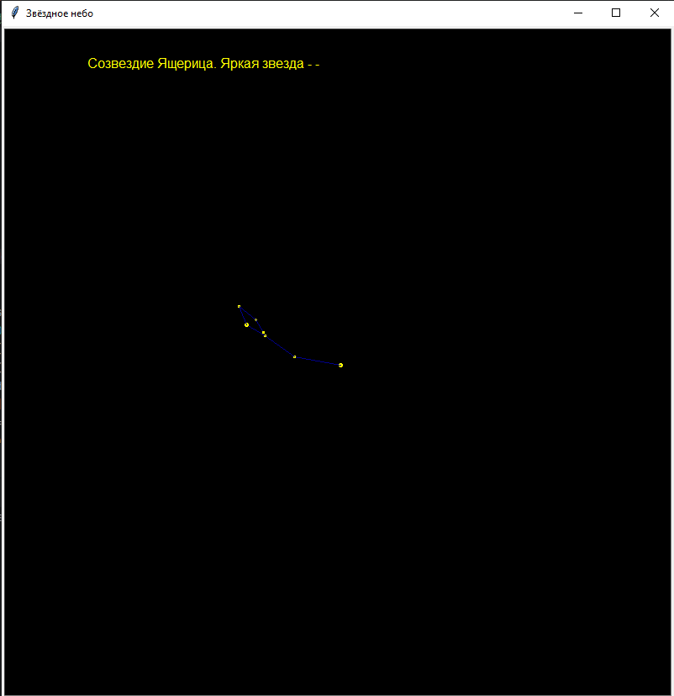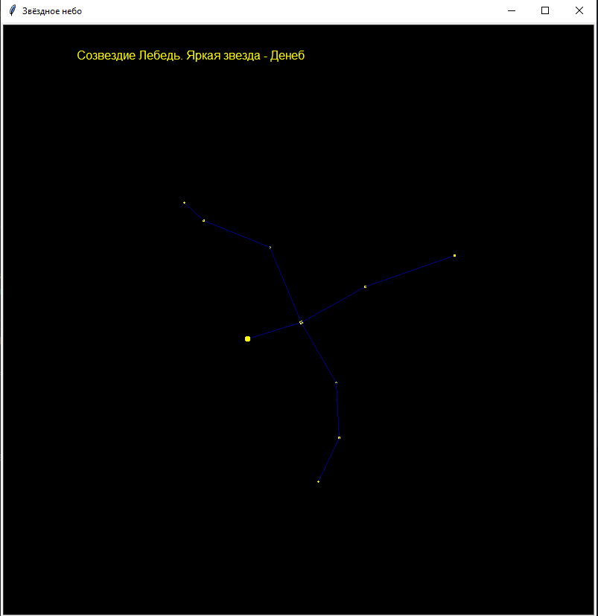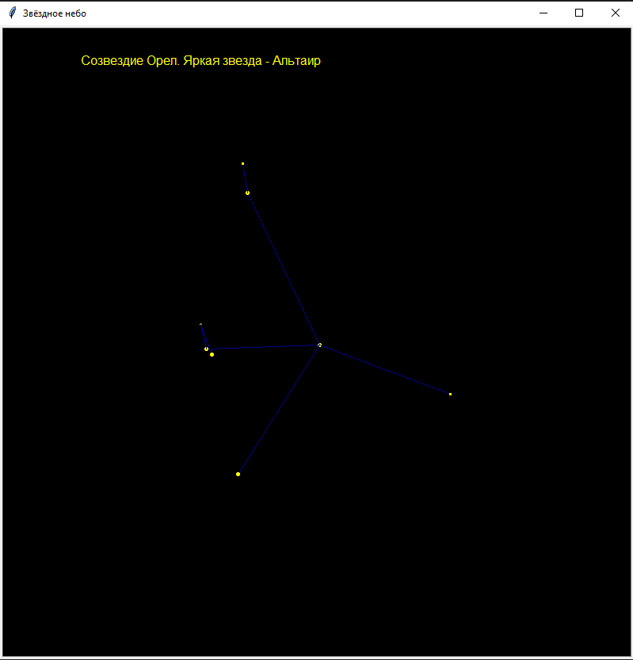

Приложение 2

**Код программы**

```python

import turtle

win = turtle.Screen()

win.title('Звёздное небо')

win.setup(800,800)

win.bgcolor('black')

t = turtle.Turtle()

t.hideturtle()

def draw_stars(name, light, stars, x, y):

t.pensize(1)

t.penup()

t.goto(x, y)

t.pendown()

t.pencolor('Dark blue')

t.dot(5,'yellow')

for star in stars:

angl = star[0]

width = star[1]

t.setheading(angl)

t.forward(width)

t.dot(star[2], 'yellow')

if len(star)==4 and star[3]==0:

t.penup()

t.goto(0,0)

t.pendown()

elif len(star)==4 and star[3]==1:

t.penup()

t.goto(0, 0)

t.pendown()

t.penup()

t.goto(-300,350)

t.pendown()

t.pencolor('yellow')

t.write('Созвездие '+name+'. Яркая звезда - '+light,

font=('Arial', 12))

# draw_stars('Лебедь','Денеб', stars_1)

stars =[]

stars_1 = [(-163.01, 75.29, 8, 0),

(-59.88, 93.65, 3),(-86.91, 74.11 ,4),(-115.39, 65.31,3, 0),

(112.58, 109.38, 3),(157.98, 96.01, 4),(137.29, 35.38, 3, 0),

(29.17, 98.49, 4),(19.29, 127.14, 4, 0)]

stars.append((stars_1, 'Лебедь','Денеб', 0, 0))

stars_2 = [(169.71, 55.9, 4),

(144.46, 43.01, 4),

(149.42, 25.55, 5),

(112.25, 23.77, 4),

(-38.66, 25.61, 3),

(-59.04, 17.49, 4)]

stars.append((stars_2, 'Ящерица','-', 0, 0))

stars_3 =[( 115.36, 212.47, 6),

(99.21, 37.48, 4, 0),

( -20.58, 176.26,4, 0),

(-122.29, 192.82, 5, 0),

(-178, 143.09, 6),

( 102.72, 31.78, 3),

(-69.78, 40.5, 5)]

stars.append((stars_3, 'Орел','Альтаир', 0, 0))

curren_star = 0

def click_btn(x, y):

global curren_star

t.clear()

print(curren_star, len(stars) )

if curren_star+1 < len(stars):

curren_star = curren_star +1

else:

curren_star = 0

star = stars[curren_star]

draw_stars(star[1],star[2], star[0], star[3], star[4])

star = stars[curren_star]

draw_stars(star[1],star[2], star[0], star[3], star[4])

win.onclick(click_btn, 1)

win.mainloop()

```